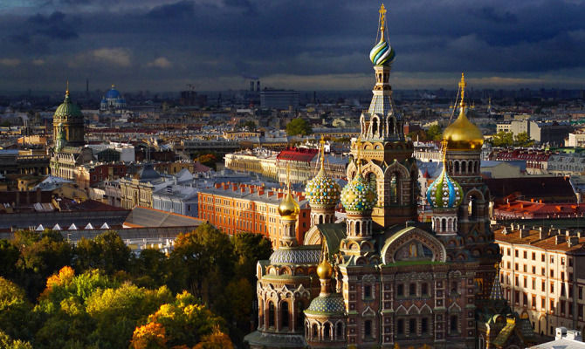
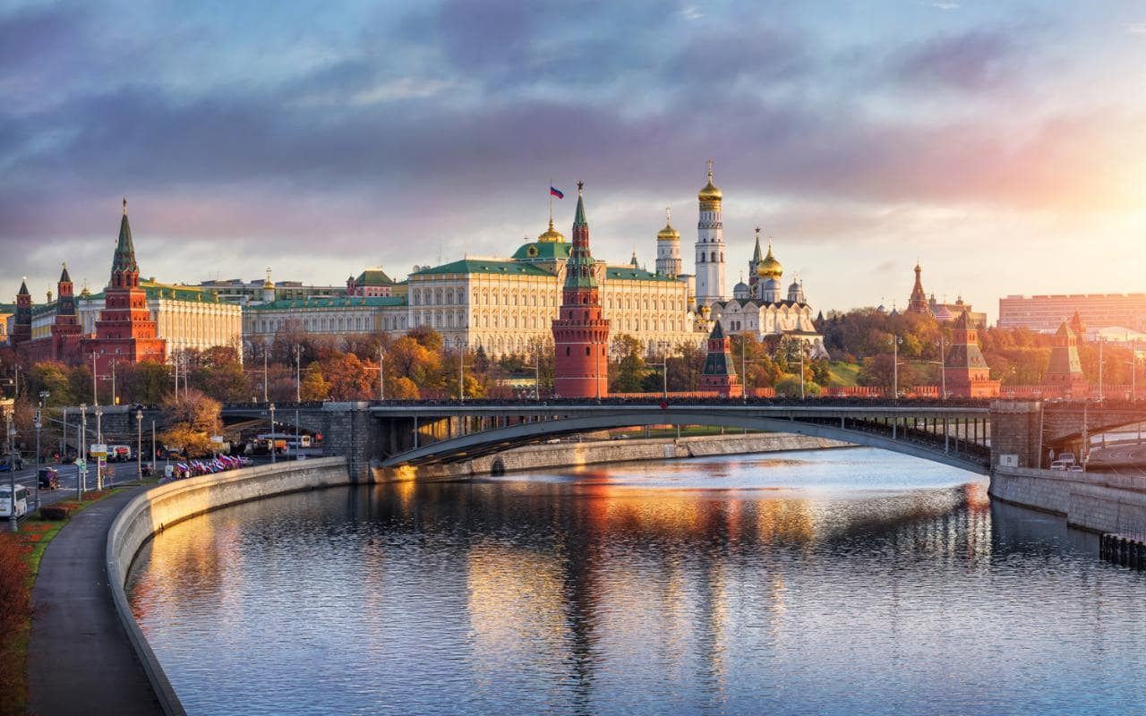
Booking TEL +39 06 45 67 75 32
info@evasionicral.com - www.evasionicral.com
San Pietroburgo & Mosca
7 Notti / 8 Giorni
QUOTA DI PARTECIPAZIONE € 1.195,00
Partenze garantite
Giugno 8,15,22,29 - Luglio 6,13,20,27 – Agosto 3,10,17,24 2020
Minimo di 2 persone

VOLI:
Roma/San Pietroburgo
Mosca/Roma

Gli operativi voli saranno comunicati alla prenotazione del viaggio
*** la tariffa aerea è garantita fono ad esaurimento posti possibilità di adeguamento tariffario

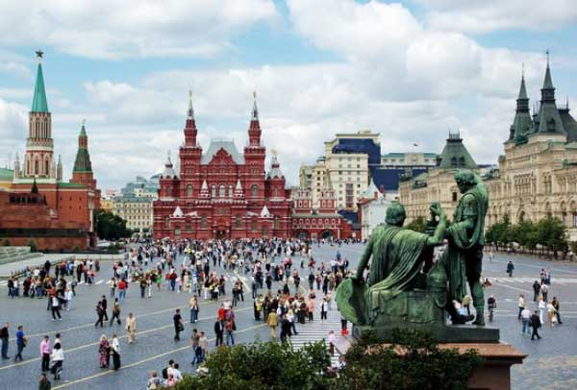
PROGRAMMA
1 GIORNO – SAN PIETROBURGO
Arrivo a San Pietroburgo. Pick up in aeroporto con nostro assistente in italiano e proseguimento con minivan (senza assistente) in hotel. Sistemazione nelle camere. Dalle ore 20:00 alle ore 22:00 il tour leader sarà a disposizione nella hall dell'albergo per un breve incontro informativo. Cena e pernottamento in hotel Parklane o similare

2 GIORNO - SAN PIETROBURGO
Prima colazione in hotel. In mattinata visita panoramica di 4h con bus riservato e guida in italiano. La Prospettiva Nevskij, il Ponte Anickov, la Cattedrale del Sangue Versato, la Cattedrale della Madonna Nera di Kazan, Piazza Ostrovskij con il monumento a Caterina II, il Teatro di prosa di Alessandro, Piazza delle Arti, il lungofiume del Mojka, l'Ammiragliato, Piazza del Senato con il Cavaliere di Bronzo. Pomeriggio escursione facoltativa alla Cattedrale di S. Isacco di 2h. Cena e pernottamento in hotel Parklane o similare.

3 GIORNO - SAN PIETROBURGO
Prima colazione in hotel. Escursione a Peterhof di 4h con bus riservato e guida in italiano (ingresso al parco ed al palazzo incluso). Antica residenza imperiale sulle rive del Golfo di Finlandia, è anche denominata “la Versailles del mare”; dopo la visita del magnifico Palazzo di Petrodvorets la guida ci porterà nel parco inferiore per ammirare le bellissime fontane. La struttura di questo parco di 300 acri, incluse le spettacolari fontane sparse in tutto il parco e i giardini, è stata progettata da Pietro il Grande in persona. Nel tardo pomeriggio minicrociere facoltativa sulla Neva e sui canali di 2h. Cena e pernottamento in hotel Parklane o similare.

4 GIORNO - SAN PIETROBURGO
Prima colazione in hotel. Nella mattina visita al Museo Hermitage di 4h con bus riservato e guida in italiano (ingresso incluso). Il museo occupa quattro palazzi che, fino alla rivoluzione, facevano parte integrante degli appartamenti reali. Recentemente i capolavori dei pittori impressionisti sono stati trasportati ed esposti nel Palazzo dello Stato Maggiore che si trova di fronte all’Hermitage e non inclusi nella visita. Pomeriggio escursione facoltativa a Tsarskoe Selo di 4h. Cena e pernottamento in hotel Parklane o similare.

5 GIORNO - SAN PIETROBURGO / MOSCA
Colazione in hotel. Mattinata dedicata alla visita della Fortezza di S. Pietro e Paolo con bus riservato e guida parlante in italiano (ingresso incluso). La Fortezza dei santi Pietro e Paolo è la cittadella di San Pietroburgo. Nata nel 1703 per volere di Pietro il Grande era destinata a proteggere l’ingresso contro gli svedesi. Racchiude al suo interno molti edifici di grande interesse storico e culturale tra cui i sepolcri degli zar. Trasferimento con bus riservato e assistente alla stazione ferroviaria. Partenza con il treno alta velocità Sapsan in II classe per Mosca. La guida viaggerà con il gruppo fino a Mosca. Trasferimento in hotel con guida in italiano e bus riservato. Cena e pernottamento in hotel Azimut Olympic o similare.
6 GIORNO - MOSCA
Colazione in hotel. Visita panoramica di 4h con bus riservato e guida in italiano incluso Monastero Novodevici (ingresso incluso). La visita inizia dall’Università Lomonosov e la collina dei passeri dalla quale si apre una splendida vista su tutta la città; visita interna al Monastero delle vergini (Novodevici); la via Tverskaya, la via più importante di Mosca; piazza Pushkin, l’Anello dei viali, la Cattedrale di Cristo Salvatore. Escursione facoltativa a Kolomenskoe di 3h. Cena e pernottamento in hotel Azimut Olympic o similare.
7 GIORNO - MOSCA
Colazione in hotel. Visita della Piazza Rossa e del Cremlino di 4h con bus privato e guida in italiano (ingresso a due cattedrali). Visita della Piazza Rossa (la più vasta delle città e legata ai principali avvenimenti della storia russa). Esterno del GUM, la nuova piazza del maneggio. Visita dettagliata del Cremlino (vera culla della storia di Mosca, il Cremlino è una città all’interno della città, con i suoi palazzi, le sue chiese, i suoi edifici amministrativi); visita interna a due Cattedrali. Pomeriggio visita facoltativa alla Galleria Tretyakov di 3h. Minicrociera facoltativa sulla Moscova con cena inclusa (prenotabile solo dall’Italia). Cena e Pernottamento in hotel Azimut Olympic o similare.

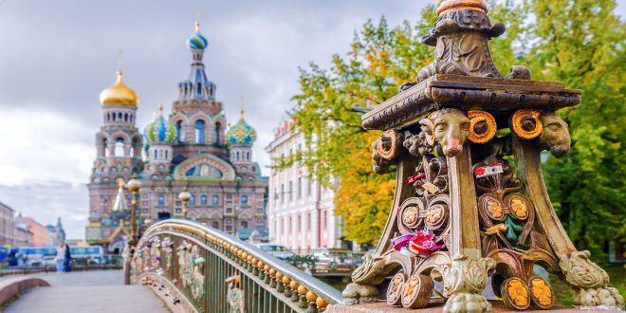
8 GIORNO - MOSCA / ITALIA
Prima colazione in hotel. Check out. Trasferimento in aeroporto con auto riservata (garantita con minimo 2 persone). Pick-up in hotel con il nostro assistente in italiano e proseguimento con minivan (senza assistente) in aeroporto. – fine servizi

